Kontaktinformationen für Rückfragen zum Antrag
Klicken oder tippen Sie hier, um Text einzugeben.

Teil 1: Informationen zum Projektträger
Organisation/Institution |  | Anerkennung
Organisation/Institution |  | ☐ | Anerkannter freier Träger der Jugendhilfe (nach §75 SGB VIII) und anerkannter Träger der außerschulischen Jugendbildung (nach §§ 2 &4 Jugendbildungsgesetz)
Anschrift |  | ☐ | Sonstiger Träger der außerschulischen Jugendbildung (nach §12 Jugendbildungsgesetz)  (Anerkennungsbescheid muss vorliegen)
Straße, Hausnummer  PLZ, Ort |  | ☐
 |  | ☐ | Keine Anerkennung
Internetpräsenz (wenn vorhanden)
Homepage | Link einfügen
Social Media | Link einfügen
Sonstiges | Link einfügen

Projektverantwortliche*r
Vollständiger Name
Mailkontakt | Telefonnummer
Mailadresse | Telefonnummer

Beteiligte Personen an Konzeption des Projekts und Antragstellung
Funktionen der beteiligten Personen(gruppen) (z. B. Jugendreferent*in, Vorständ*in, Gemeinderat, …)

Teil 2: Informationen über das Projektvorhaben
Projekttitel
Projekttitel
Projektort | Zeitlicher Verlauf
Projektort | Projektbeginn | Projektende
Projektort | Projektbeginn | Projektende

Zusammenfassung der Projektidee
Beschreibung der Projektidee (die Projektziele werden auf S. 7 ausführlicher beschrieben)

Kooperationspartner*innen
Kooperationspartner*innen

Einbettung des Projekts in die Beteiligungsstrategie des Projektträgers
Beschreibung der Einbettung des Projekts in die Beteiligungsstrategie

Zielgruppe des Projekts
Beschreibung der Zielgruppe und wie diese erreicht wird

Beschreibung der Partizipationsmöglichkeiten und -formen junger Menschen
In welcher Form können sich junge Menschen beteiligen? Welche Methoden werden dafür genutzt?

Einordnung des Projekts auf einer Stufe der Beteiligung
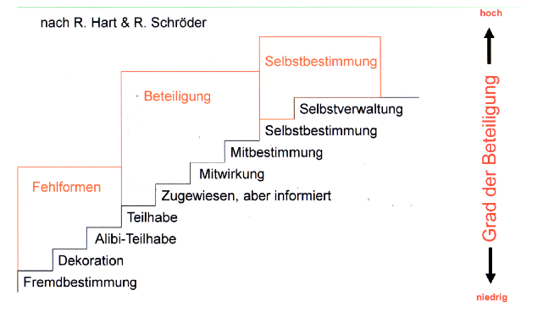  Weitere Infos dazu im Anhang der Ausschreibung. | Auf welcher Stufe findet die Beteiligung von jungen Menschen statt

Relevanz des Projekts
Beschreibt, warum es dieses Projekt in dieser Form braucht

Würdigung
Wie werden Beteiligte am Projekt wertgeschätzt und gewürdigt?

Reflexion und Evaluation
An welchen Stellen sind im Projekt Reflexionen und Auswertungen vorgesehen? Wie werden diese durchgeführt und was passiert mit den Ergebnissen?

Perspektive
Wie soll es mit dem Projekt über die Förderperiode hinaus weitergehen?

Welche Themenschwerpunkte werden innerhalb des Projekts behandelt
z. B. digitale Beteiligung, kulturelle Beteiligung, Umwelt & Klima, Gesundheit, Vielfalt, Demokratiebildung, Soziales Engagement, …

Projektziele // Meilensteine // Maßnahmenplan
Bitte ergänzt in den folgenden Feldern ein bis fünf Ziele eures Projekts, wie ihr diese erreichen wollt, bis wann sie erreicht sein sollen und wie überprüft wird, ob sie erreicht sind.
Zwischenziel | Methode | Bis wann | Überprüfung
Beispiel: Mind. 25 Teilnehmende bei der Auftaktveranstaltung | Öffentlichkeitsarbeit über Social Media Werbung und Flyer | 06/24 | Auftaktveranstaltung hat mit mind. 25 TN stattgefunden
Zwischenziel 1 | Methode 1 | Frist 1 | Evaluation 1
Zwischenziel 2 | Methode 2 | Frist 2 | Evaluation 2
Zwischenziel 3 | Methode 3 | Frist 3 | Evaluation 3
Zwischenziel 4 | Methode 4 | Frist 4 | Evaluation 4
Zwischenziel 5 | Methode 5 | Frist 5 | Evaluation 5

Teil 3: Fördervoraussetzungen
☐ | Wir versichern, dass das Projekt noch nicht besteht und noch nicht begonnen hat.
☐ | Wir versichern, dass das Projekt keine rassistischen, diskriminierenden oder herabwürdigenden Inhalte aufweist.
☐ | Wir versichern, dass das Projekt keine Überfinanzierung erhält.
☐ | Wie versichern, dass das Projekt in der eingereichten Form noch nicht von der Servicestelle Kinder- & Jugendbeteiligung gefördert wurde.
☐ | Wir sind uns über die verpflichtende Teilnahme an mind. 4 Unterrichtseinheiten an Qualifizierungs- und/oder Vernetzungsangeboten bewusst und versichern, dass daran jeweils mindestens eine Person des Projekts teilnimmt.
☐ | Wir erklären unsere Bereitschaft, die Dokumentation der geförderten Projekte durch die Programmregiestelle zu unterstützen. Im Zuge dessen werden ausgewählte Projekte zu einem Würdigungsevent eingeladen.
☐ | Die ausgefüllte Finanzkalkulation liegt bei.
☐ | Wir versichern, mögliche Änderungen im Projektverlauf (Inhaltlicher und finanzieller Art) mit dem Programmträger abzuklären.
☐ | Wir möchten regelmäßig Informationen aus der Servicestelle Kinder- und Jugendbeteiligung erhalten und in den Newsletter-Verteiler aufgenommen werden.

Datum | Ort | Name
Datum | Ort | Name, Unterschrift, ggf. Stempel

